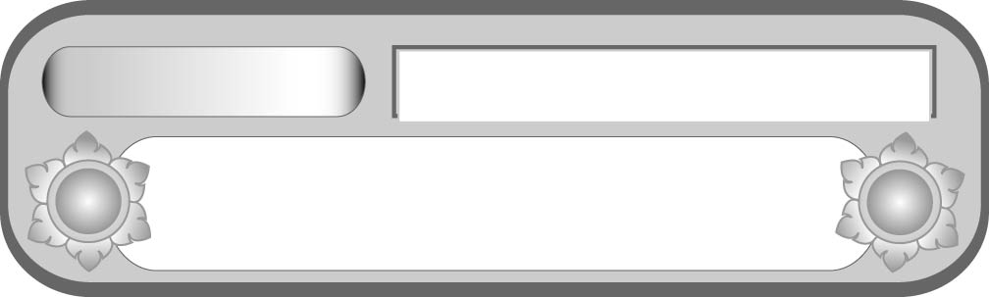
หน่วยการเรียนรู้ที่ ๗
เพลงชาติไทย
แผนการจัดการเรียนรู้ที่ ๓
วิเคราะห์อย่างมีเหตุผล

ชั้นประถมศึกษาปีที่ ๕ เวลา ๑ ชั่วโมง


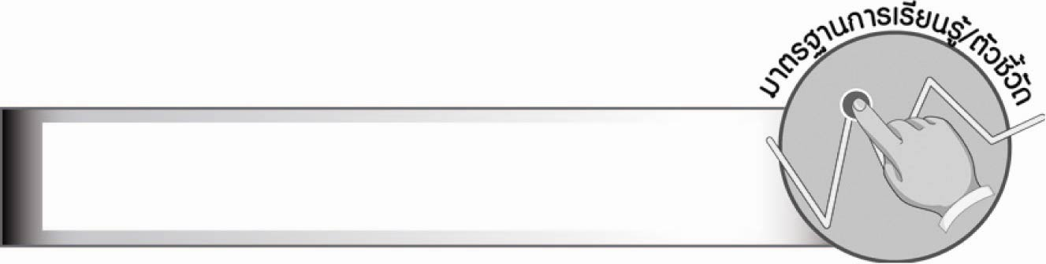
มาตรฐานการเรียนรู้/ตัวชี้วัด

มาตรฐานการเรียนรู้
มาตรฐาน ท ๑.๑ ใช้กระบวนการอ่านสร้างความรู้และความคิดเพื่อนำไปใช้ตัดสินใจ
แก้ปัญหาในการดำเนินชีวิต และมีนิสัยรักการอ่าน
ตัวชี้วัด
ท ๑.๑ ป. ๕/๕ วิเคราะห์และแสดงความคิดเห็นเกี่ยวกับเรื่องที่อ่านเพื่อนำไปใช้ในการดำเนินชีวิต

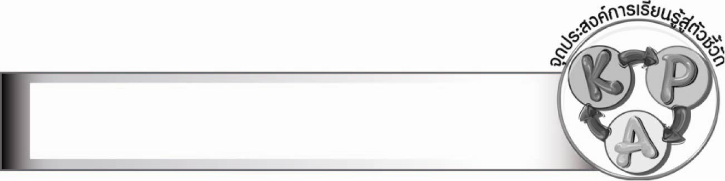
จุดประสงค์การเรียนรู้สู่ตัวชี้วัด

๑. จับใจความสำคัญของเพลงชาติไทย (K)
๒. วิเคราะห์และแสดงความคิดเห็นเกี่ยวกับเพลงชาติไทย (P)
๓. เห็นความสำคัญของเพลงชาติไทย (A)

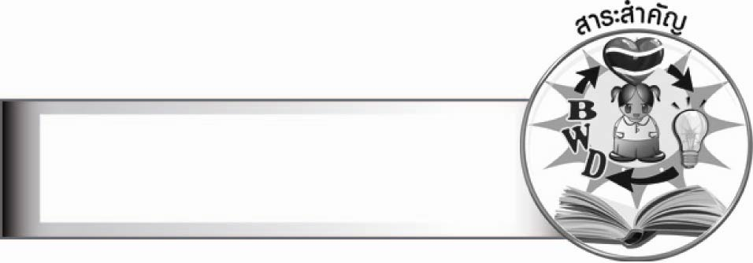
สาระสำคัญ

เพลงชาติไทยเป็นที่รวมของประชาชนหลายเชื้อชาติแต่ทุกคนก็เป็นคนไทย ประเทศไทยดำรงอยู่ได้เพราะคนไทยสามัคคีกัน

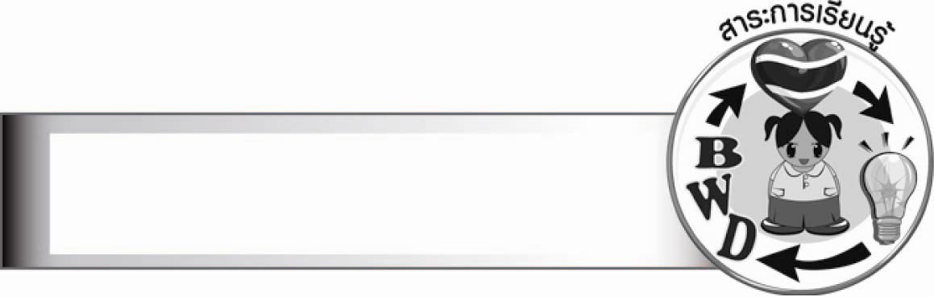
สาระการเรียนรู้

เพลงชาติไทย

สมรรถนะสำคัญของผู้เรียน

๑. ความสามารถในการสื่อสาร
- ทักษะการอ่าน
- ทักษะการเขียน
- ทักษะการฟัง การดู และการพูด
๒. ความสามารถในการคิด
- การให้เหตุผล
- การวิเคราะห์
- การสรุปความรู้
- การประเมินค่า
๓. ความสามารถในการแก้ปัญหา
๔. ความสามารถในการใช้ทักษะชีวิต


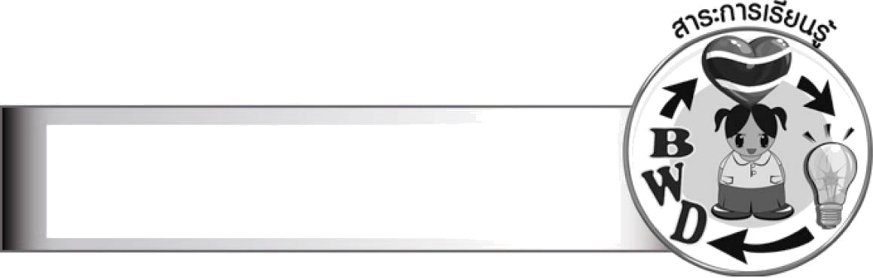
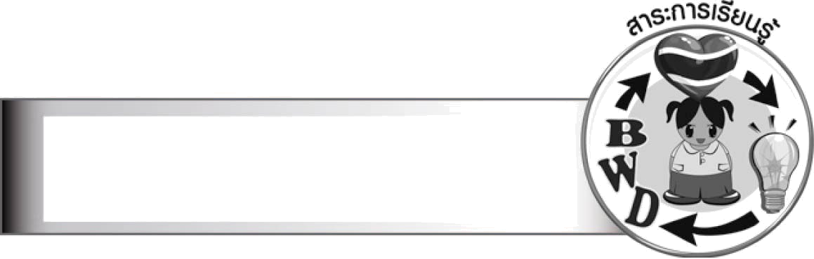
คุณลักษณะอันพึงประสงค์

รักชาติ ศาสน์ กษัตริย์
ตัวชี้วัดที่ ๑.๑ เป็นพลเมืองดีของชาติ


ชิ้นงานหรือภาระงาน (หลักฐาน ร่องรอยแสดงความรู้)

ใบงาน เรื่อง การวิเคราะห์และแสดงความคิดเห็นเกี่ยวกับเพลงชาติไทย

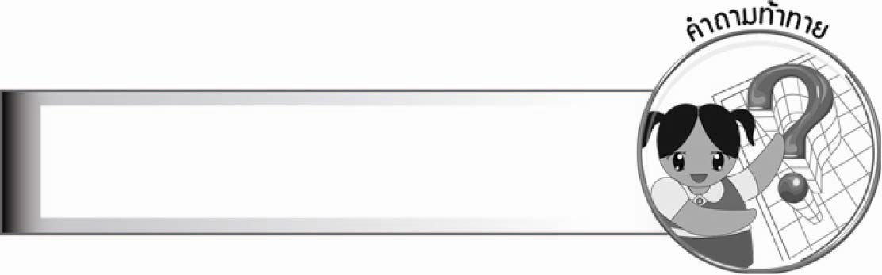
คำถามท้าทาย

เพลงชาติไทยมีความสำคัญต่อคนไทยอย่างไร


การจัดกิจกรรมการเรียนรู้

๑. ให้นักเรียนร่วมกันแสดงความคิดเห็น โดยครูใช้คำถามท้าทาย ดังนี้
๏ เพลงชาติไทยมีความสำคัญต่อคนไทยอย่างไร
๒. ให้นักเรียนทบทวนเนื้อหาของเพลงชาติไทย
๓. ให้นักเรียนแบ่งกลุ่ม กลุ่มละ ๓ - ๕ คน วิเคราะห์และแสดงความคิดเห็นเกี่ยวกับเพลงชาติไทย ในประเด็น ต่อไปนี้
 เพราะเหตุใด เนื้อร้องเพลงชาติไทยของพันเอก หลวงสารานุประพันธ์ จึงได้รับรางวัลชนะเลิศในการประกวด
 เพลงชาติไทยมีความเหมาะสมต่อสถานการณ์บ้านเมืองในปัจจุบันอย่างไร
 จากเนื้อหาของเพลงชาติไทยในอดีต นักเรียนคิดว่าสถานการณ์บ้านเมืองในยุคนั้น
เป็นอย่างไร
๔. ให้นักเรียนแต่ละกลุ่มออกมานำเสนอผลงานหน้าชั้นเรียน ครูและนักเรียนร่วมกันแสดง
ความคิดเห็นเพิ่มเติม
๕. ให้นักเรียนทำใบงานที่ ๔๙ เรื่อง การวิเคราะห์และแสดงความคิดเห็นเกี่ยวกับเพลงชาติไทย
๖. ให้นักเรียนและครูร่วมกันสรุปความรู้ ดังนี้
๏ เพลงชาติไทยเป็นที่รวมของประชาชนหลายเชื้อชาติแต่ทุกคนก็เป็นคนไทย ประเทศไทยดำรงอยู่ได้เพราะคนไทยสามัคคีกัน


การจัดบรรยากาศเชิงบวก

ให้นักเรียนแสดงความสามารถอย่างเต็มที่ในการวิเคราะห์และแสดงความคิดเห็นเกี่ยวกับ
เพลงชาติไทย ครูช่วยเสริมแรงบวกให้นักเรียนมีการแสดงออกอย่างมั่นใจ และคิดอย่างมีเหตุผล

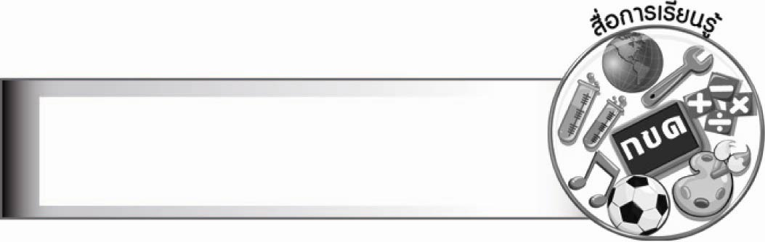
สื่อการเรียนรู้

ใบงาน

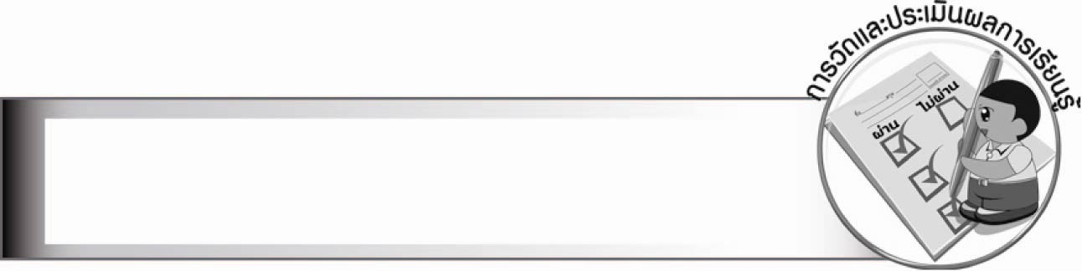
การวัดและประเมินผลการเรียนรู้

๑. วิธีการวัดและประเมินผล
๑.๑ สังเกตพฤติกรรมของนักเรียนในการเข้าร่วมกิจกรรม
๑.๒ สังเกตพฤติกรรมของนักเรียนในการเข้าร่วมกิจกรรมกลุ่ม
๑.๓ ตรวจใบงานที่ ๔๙
๒. เครื่องมือ
๒.๑ แบบสังเกตพฤติกรรมการเข้าร่วมกิจกรรม
๒.๒ แบบสังเกตพฤติกรรมการเข้าร่วมกิจกรรมกลุ่ม
๓. เกณฑ์การประเมิน
๓.๑ การประเมินพฤติกรรมการเข้าร่วมกิจกรรม
ผ่านตั้งแต่ ๒ รายการ ถือว่า ผ่าน
ผ่าน ๑ รายการ ถือว่า ไม่ผ่าน
๓.๒ การประเมินพฤติกรรมการเข้าร่วมกิจกรรมกลุ่ม
คะแนน ๙ - ๑๐ ระดับ ดีมาก
คะแนน ๗ - ๘ ระดับ ดี
คะแนน ๕ - ๖ ระดับ พอใช้
คะแนน ๐ - ๔ ระดับ ควรปรับปรุง

การประเมินผลตามสภาพจริง (Rubrics)
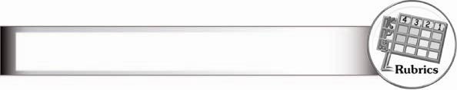

การประเมินใบงานนี้ให้ผู้สอนพิจารณาจากเกณฑ์การประเมินผลตามสภาพจริง (Rubrics)
เรื่อง การวิเคราะห์และแสดงความคิดเห็นเกี่ยวกับเพลงชาติไทย
ระดับคะแนน  เกณฑ์การประเมิน | ๔ | ๓ | ๒ | ๑
การวิเคราะห์และ  แสดงความคิดเห็น  เกี่ยวกับเพลงชาติไทย | วิเคราะห์และ  แสดงความคิดเห็น  เกี่ยวกับเพลงชาติไทย  ได้ละเอียดชัดเจน  มีเหตุผลน่าสนใจ  เชื่อมโยงกับการ  นำไปใช้ในชีวิตจริง | วิเคราะห์และ  แสดงความคิดเห็น  เกี่ยวกับเพลงชาติไทย  ได้ละเอียดชัดเจน  มีเหตุผลน่าสนใจ | วิเคราะห์และ  แสดงความคิดเห็น  เกี่ยวกับเพลงชาติไทย  ได้ค่อนข้างละเอียด  มีเหตุผลประกอบ | วิเคราะห์และแสดง  ความคิดเห็นเกี่ยวกับ  เพลงชาติไทยได้  แต่ไม่ละเอียด

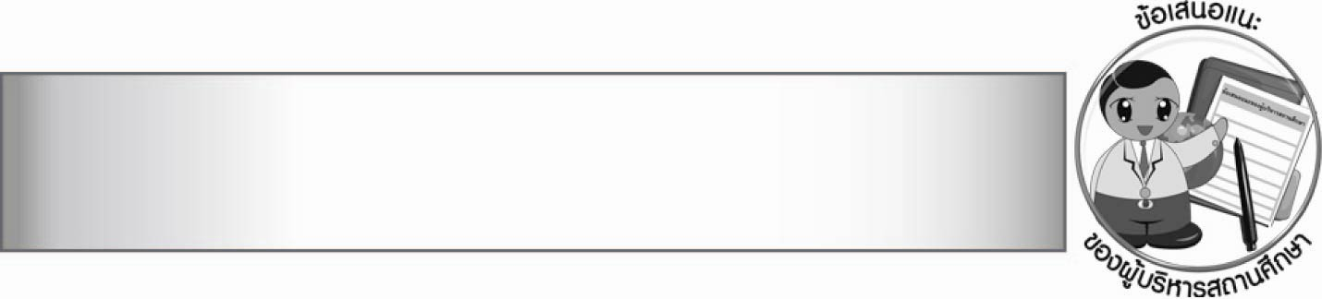
ข้อเสนอแนะของผู้บริหารสถานศึกษา

__________________________________________________________________________________
__________________________________________________________________________________
__________________________________________________________________________________
__________________________________________________________________________________
__________________________________________________________________________________
__________________________________________________________________________________
__________________________________________________________________________________
__________________________________________________________________________________
__________________________________________________________________________________
__________________________________________________________________________________
__________________________________________________________________________________
__________________________________________________________________________________
__________________________________________________________________________________
__________________________________________________________________________________
__________________________________________________________________________________
__________________________________________________________________________________
__________________________________________________________________________________
__________________________________________________________________________________
__________________________________________________________________________________
__________________________________________________________________________________
__________________________________________________________________________________
__________________________________________________________________________________
__________________________________________________________________________________
__________________________________________________________________________________
__________________________________________________________________________________
__________________________________________________________________________________

ลงชื่อ_________________________ (ผู้บริหารสถานศึกษา)
(_________________________)
________/________/_______


บันทึกหลังการสอน

ผลการจัดการเรียนการสอน

________________________________________________________________________________
________________________________________________________________________________
________________________________________________________________________________
________________________________________________________________________________
________________________________________________________________________________
________________________________________________________________________________

ปัญหา/อุปสรรค

________________________________________________________________________________
________________________________________________________________________________
________________________________________________________________________________
________________________________________________________________________________
________________________________________________________________________________
________________________________________________________________________________

แนวทางแก้ไข

________________________________________________________________________________
________________________________________________________________________________
________________________________________________________________________________
________________________________________________________________________________
________________________________________________________________________________
________________________________________________________________________________

ลงชื่อ_________________________(ผู้บันทึก)
(_________________________)
________/________/_______

